За работу без онлайн-касс пока не будут штрафовать
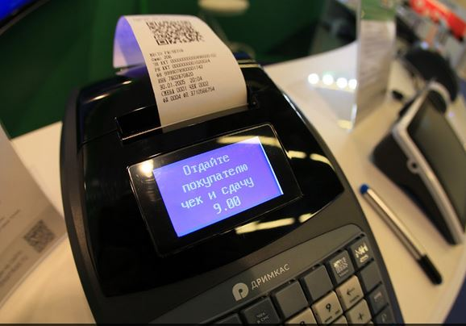
Предпринимателей, заключивших договоры на покупку онлайн-касс, но не успевших к 1 июля установить новую технику, не будут штрафовать. По крайней мере на время переходного периода. Об этом заявил глава Федеральной налоговой службы (ФНС) Михаил Мишустин на Всероссийской конференции "Онлайн-кассы: новые возможности ритейла" в Москве.
До перехода на обязательное использование онлайн-касс, которые будут в режиме реального времени передавать электронные версии чеков по каждой совершенной покупке в налоговую службу, остается два с половиной месяца. С 1 июля "умную" технику должны будут применять те, кто и раньше обязан был пользоваться кассой. А с 1 июля 2018-го и предприниматели, работающие сейчас в налоговых спецрежимах без контрольно-кассовой техники.
Однако президент "Опоры России" Александр Калинин сообщил что предприниматели до сих сталкиваются с дефицитом новой техники. По его словам, на данный момент в России заменено 300 тысяч касс, но на очереди еще 1,2 миллиона. "Понятно, что за оставшееся время такое количество касс заменить не удастся, - констатировал Калинин. - У нас из регионов продолжают поступать письма о том, что предприниматели становятся на новой аппаратурной в очередь. Причем, ждать им предлагают два-три-четыре месяца. Мы считаем, что предпринимателей, которые до 1 июля успели заключить договор на поставку кассовой техники, но ее не получили, не должны штрафовать", - сказал Калинин.
В налоговой службе согласны. Как сообщил Михаил Мишустин, сейчас ведомство прорабатывает этот вопрос с Министерством финансов. "Думаю, разъяснений Минфина по этому поводу будет достаточно", - сказал глава ФНС.
Он добавил, что с переходом на новую систему конкурентное преимущество тех, кто используют мошеннические схемы и работают "в тени", уйдет в прошлое. "Поэтому реформа нужна всем: и налоговой службе, и государству, и, конечно, самому бизнесу", - отметил Мишустин.
Мэр Москвы Сергей Собянин сообщил, что за счет легализации бизнеса столичные власти ожидают существенного роста объема налогов, поступающих в бюджет. Он добавил, что реформа окажет влияние не только на экономику, но и на планирование городской жизни. "С появлением исчерпывающей аналитики по потокам и номенклатуре товаров, распределяющихся в городе, мы сможем убрать встречные потоки, ликвидировать дефицит торговых площадей", - сказал Собянин.
Новые требования о применении контрольно-кассовой техники касаются всех торговых предприятий, которые пользуются такой аппаратурой. В их числе продавцы акцизных товаров: бензина алкоголя, золота, сигарет, автомобилей. Кроме того, это организации, которые оказывают услуги, работая по системе единого налога на вмененный доход (ЕНВД) или патентной системе, а также владельцы интернет-магазинов, платежных терминалов и торговых автоматов.
Представители бизнеса, участвовавшие в конференции, жаловались на то, что внедрение онлайн-касс потребует слишком больших затрат. Один из выступающих даже предупредил, что расходы будут закладываться в стоимость товаров и услуг, которые в результате подорожают.
Андрей Макаров, председатель комитета Госдумы по бюджету и налогам, комментируя эту реплику, напомнил, что нижняя палата парламента уже приняла в первом чтении законопроект о налоговом вычете индивидуальным предпринимателям на ЕНВД и патентной системе налогообложения в части расходов на приобретение новой аппаратуры. "Речь идет о том, что они смогут уменьшать налог на сумму потраченных на покупку онлайн-касс средств, но не больше 18 тысяч рублей", - уточнил Макаров.
Отвечая на предложение Александра Калинина распространить налоговый вычет на юридических лиц, Михаил Мишустин отметил, что они и так получат существенное сокращение издержек при внедрении новых касс. К тому же президент поручил принять закон о налоговом вычете только в отношении индивидуальных предпринимателей, напомнил глава ФНС.
Вместе с тем, Мишустин не исключил, что популярная у малого бизнеса система налогообложения в виде единого налога на вмененный доход, может быть сохранена после 2021 года в связи с применением новых касс. До этого власти хотели отменить эту систему, однако теперь, по словам руководителя налоговой службы, вполне достаточно будет ее модифицировать.

